
新聞資料NEWS LETTER
金屬中心協助標檢局建置國內最大儲能系統
安全檢測試驗室

為因應能源轉型，政府加速布局「綠能科技產業推動方案」，以2025年再生能源占比20 %之目標，將儲能列為綠能發展四大主軸之一。行政院核定前瞻基礎建設第二期計畫，由經濟部標準檢驗局規劃指導，金屬中心於苗栗銅鑼科學園區建置「儲能系統安全檢測試驗室」，並於9月19日舉行上樑典禮，由經濟部標準檢驗局謝翰璋代理局長、金屬中心林仁益董事長、王俊傑副執行長、孔文吉立委研究室詹東愿執行長、陳超明立委辦公室梁文一主任、苗栗縣議會陳鴻男主任、國科會新竹科學園區陳淑珠副局長、台灣電力公司苗栗區營運處邱華龍處長、台灣區電機電子工業同業公會盧公民副主任、銅鑼鄉謝昌年鄉長、林同棪工程顧問股份有限公司淩志同經理、楊瑞禎聯合建築師事務所鄭誌明建築師與宗欣工程股份有限公司詹益君董事長等貴賓一同參與，共同開啟綠能建設工程新的篇章。

綠能科技產業之推動，為我國能源轉型及驅動經濟發展之新引擎。策略為發展家用/企業/電網級儲能系統，強化電網穩定度，可預期將有大量儲能系統建置，亟需建置符合國際標準與燃燒測試之儲能系統安全檢測試驗室，建構國內儲能安全環境，進而確保我國綠能發展穩定可靠。標準檢驗局已積極制定儲能相關CNS標準與安全規範，並研議建置檢測能量與管理方案，以滿足業界檢測驗證需求，降低業者檢測成本及時間，試驗室設置與實施法規逐步推動，以確保儲能案場建置安全。

金屬中心林仁益董事長表示，「儲能系統安全檢測試驗室」完工後，將成為全台最大儲能系統安全檢測試驗室，本試驗室以「標準型國家級儲能測試實驗室」為定位，其型式暨燃燒試驗能力規劃規模，僅次於日本「國家先進儲能技術實驗室」(National LABoratory for advanced energy storage technologies, NLAB)，為全球第二大。未來台灣廠商不用捨近求遠送至國外檢驗，由國內實驗室將提供檢驗服務，替國內使用安全把關，對台灣外銷輸出保障完備儲能產業鏈。未來以檢驗電網型儲能設備、電動大巴士電池等效能與安全性為目標，期望將來本試驗室能成為扶植綠能產業長期發展的推手。
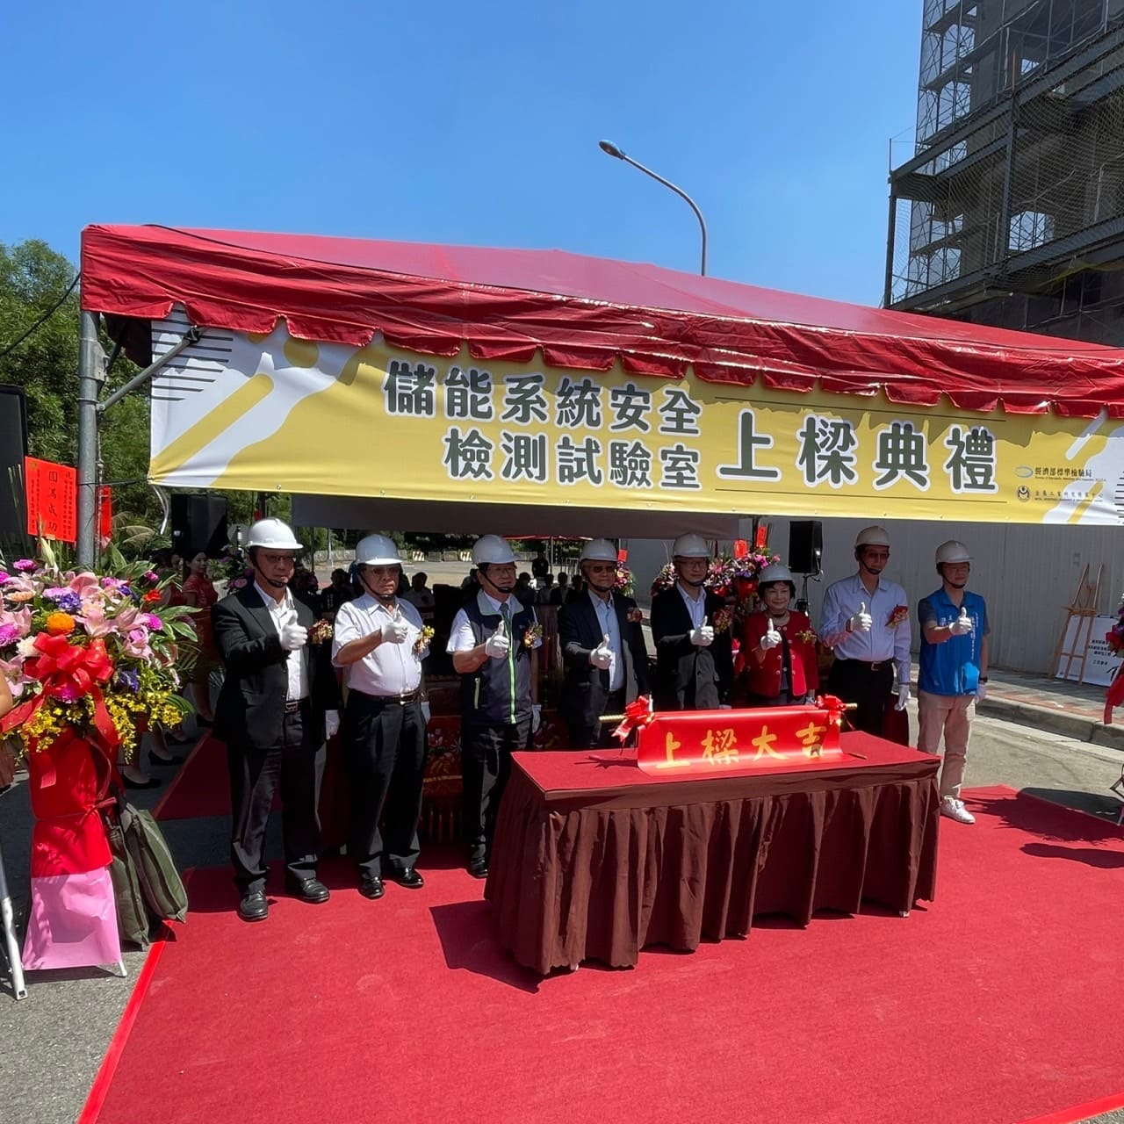

圖一、金屬中心「國內最大儲能系統安全檢測試驗室」上樑典禮，金屬中心王俊傑副執行長（左一）、孔文吉立委研究室詹東愿執行長(左二)、台灣電力公司苗栗區營運處邱華龍處長(左三)、金屬中心林仁益董事長(左四)、標準檢驗局謝翰璋代理局長（右四）、國科會新竹科學園區陳淑珠副局長(右三)、宗欣工程股份有限公司詹益君董事長(右二)、陳超明立委辦公室梁文一主任(右一)出席合影。

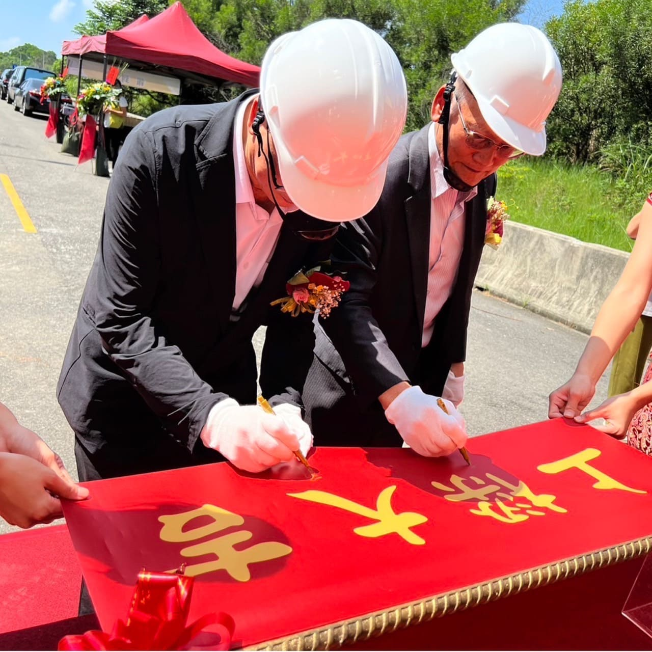

圖二、標準檢驗局謝翰璋代理局長(左)與金屬中心林仁益董事長(右)進行上樑儀式簽名，期盼工程如期如質完工。

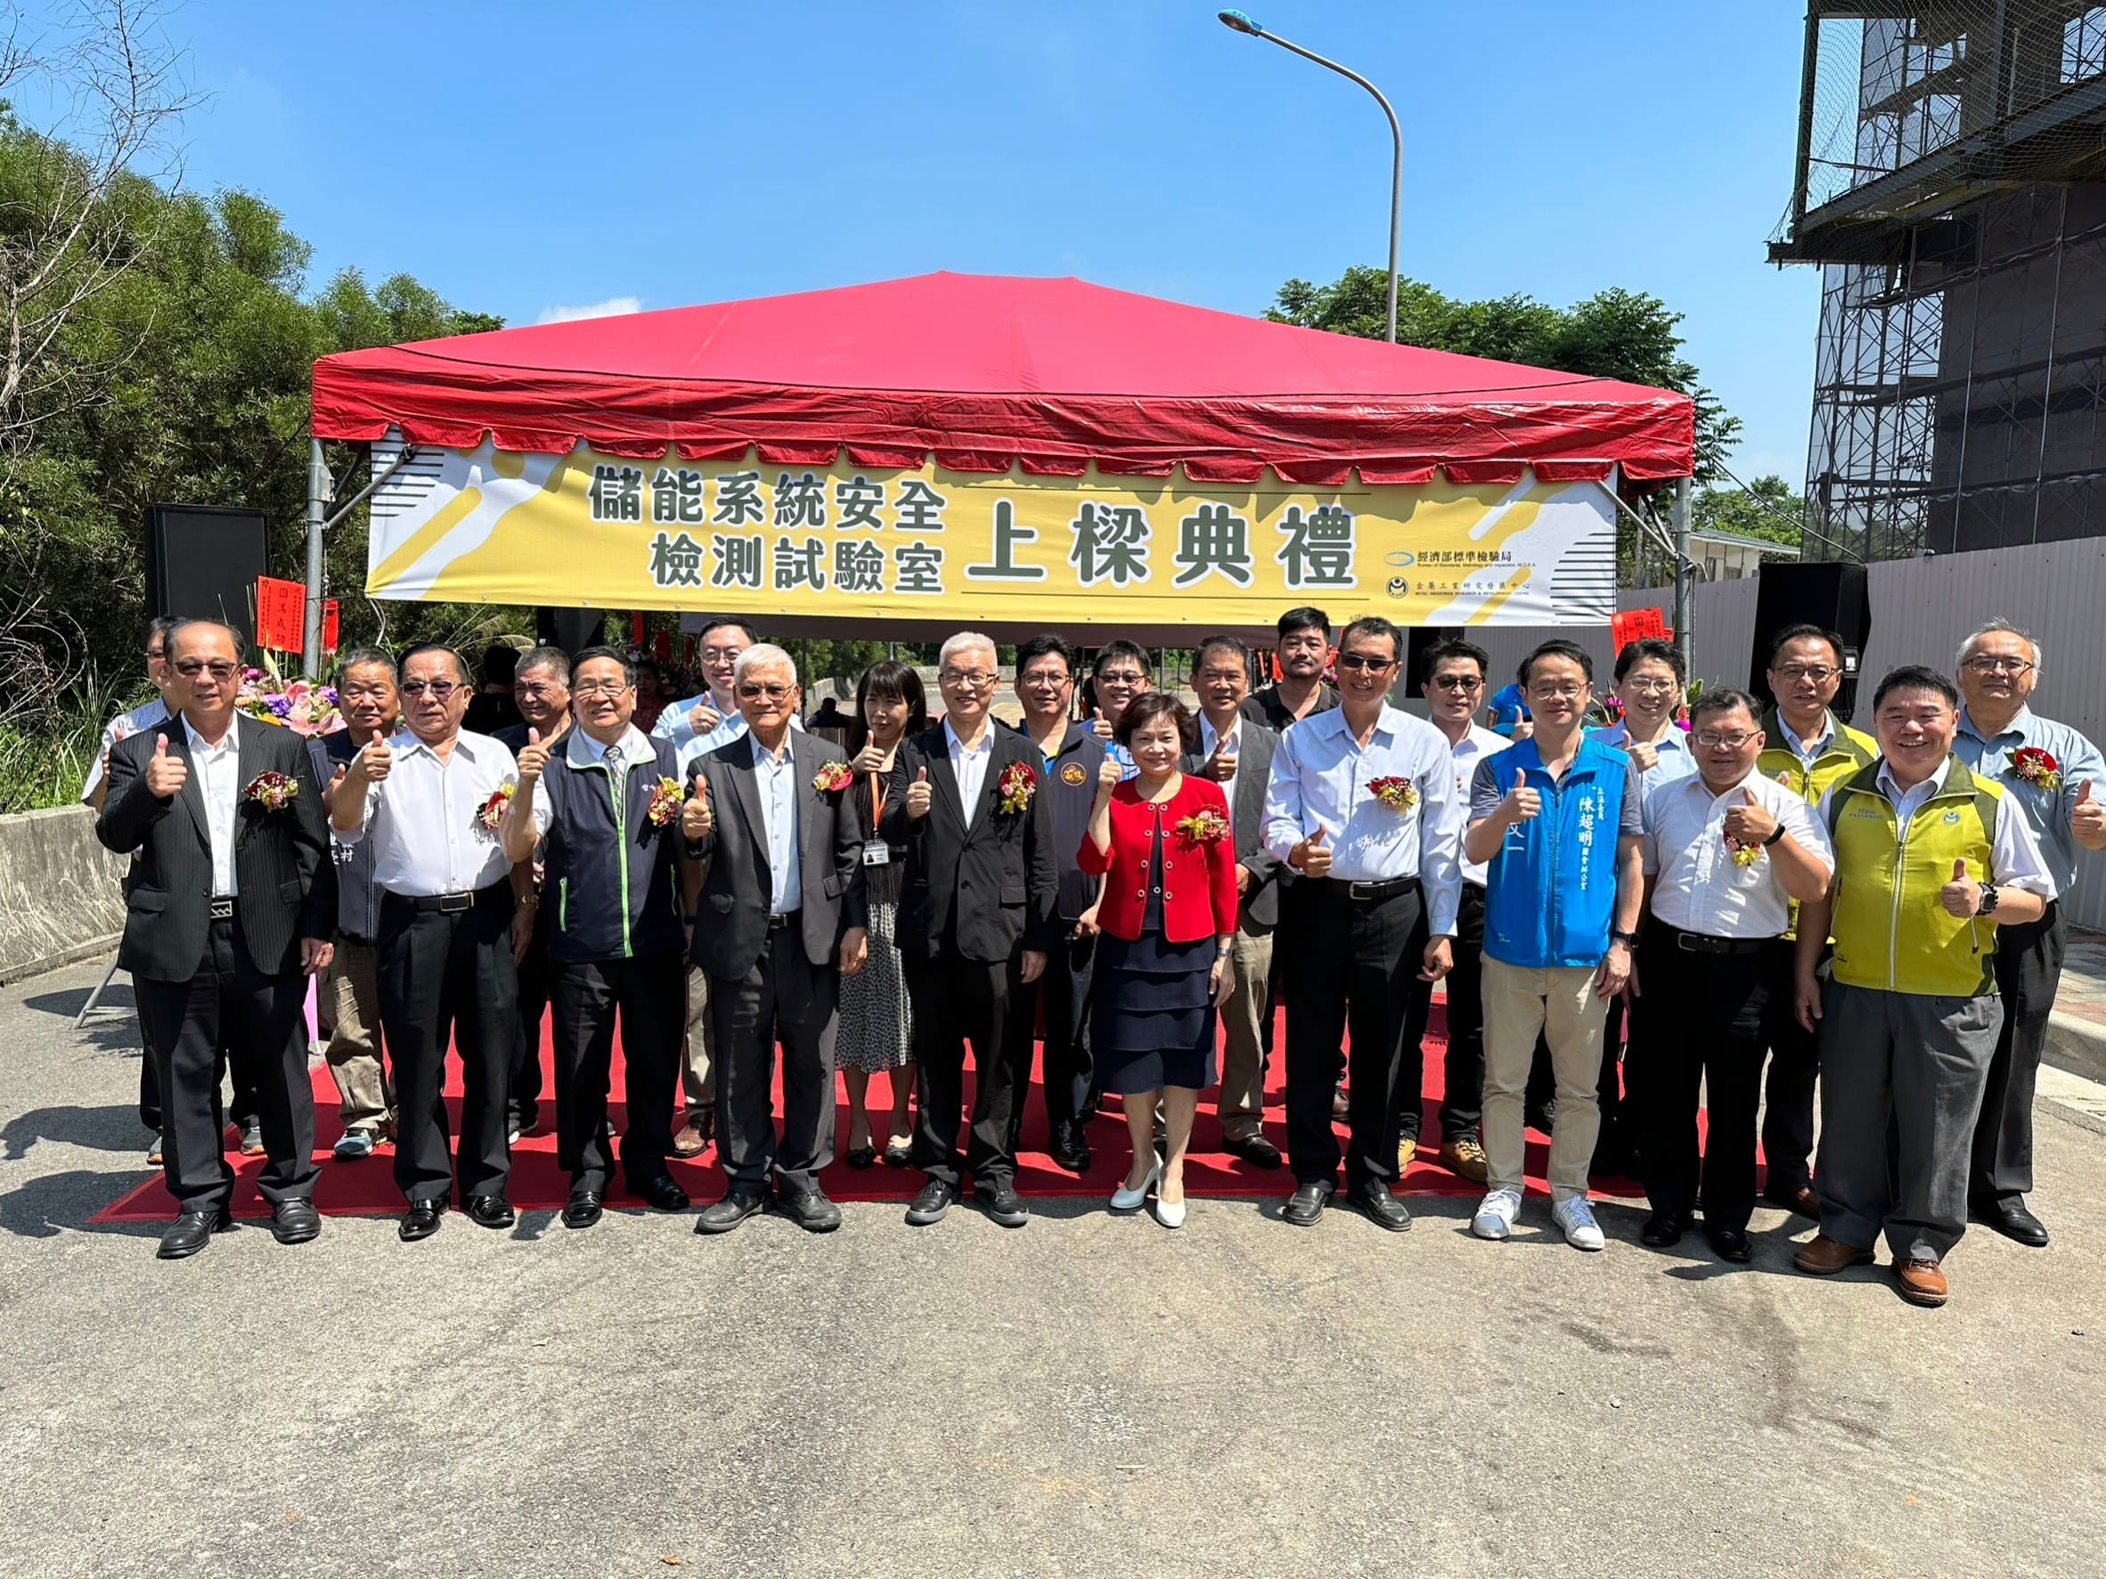

圖三、上樑典禮貴賓合影。

